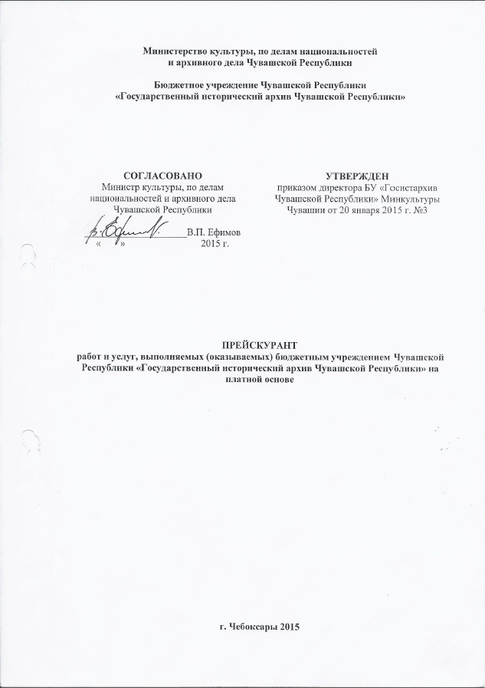
1. Общие положения

1.1.Прейскурант работ и услуг, выполняемых (оказываемых) бюджетным учреждением Чувашской Республики «Государственный исторический архив Чувашской Республики»
(далее – госистархив) на платной основе разработан в соответствии Рекомендациями по выполнению работ и оказанию услуг на платной основе государственными архивами Чувашской Республики, подведомственными Министерству культуры, по делам национальностей и архивного дела Чувашской Республики, утвержденными приказом Министерства культуры, по делам национальностей и архивного дела Чувашской Республики от 25.12.2014 № 01-07/541.
1.2. В соответствии с законодательством Российской Федерации платные работы и услуги предоставляются госистархивом физическим и юридическим лицам, в том числе органам государственной власти и органам местного самоуправления (далее - пользователи) в дополнение к работам и услугам, предоставляемым на бесплатной основе.
1.3. Средства, полученные от выполнения (оказания) платных работ и услуг, в соответствии со статьей 26 Федерального закона от 12 января 1996 г. № 7-ФЗ «О некоммерческих организациях» являются источниками формирования имущества госистархива.
1.4. Госистархив обеспечивает пользователей бесплатной, доступной и достоверной информацией о своем местонахождении, почтовом и электронном адресах, контактных телефонах, режиме работы (часы обслуживания, рабочие и выходные дни), составе и содержании хранящихся архивных фондов, услугах, оказываемых на бесплатной основе, Прейскуранте работ и услуг, выполняемых (оказываемых ) на платной основе с указанием цены, условиях предоставления и порядке оплаты, льготах отдельным категориям пользователей, установленных законодательством Российской Федерации.
1.5. В соответствии с законодательством Российской Федерации Прейскурант не распространяются на следующие услуги, оказываемые на бесплатной основе:
1.5.1. обслуживание пользователей в читальном зале госистархива в соответствии с пунктом 1.4 «Порядка использования архивных документов в государственных и муниципальных архивах», утвержденного приказом Минкультуры России от 3 июня 2013 г. № 635 (зарегистрирован в Минюсте России 14 ноября 2013 г., регистрационный № 30386);
1.5.2. исполнение запросов пользователей, связанных с социальной защитой граждан, предусматривающей их пенсионное обеспечение, а также получение льгот и компенсаций в соответствии с законодательством Российской Федерации и законодательством Чувашской Республики, в том числе о подтверждении трудового стажа и размеров заработной платы, прохождении службы в Вооруженных Силах, участии в партизанском движении в период Великой Отечественной войны, миротворческих акциях, ликвидации последствий чрезвычайных происшествий, избрании на выборные должности, награждении государственными и ведомственными наградами, присвоении почетных званий, нахождении на излечении, получении образования; а также о лицах, пострадавших от массовых репрессий (в том числе раскулаченных, насильственно переселенных, лишенных избирательных прав и т.п.), об их реабилитации, нахождении в немецких концлагерях и насильственном вывозе с оккупированных территорий в Германию и другие страны;
1.5.3. предоставление архивной информации и/или копий документов органам государственной власти и местного самоуправления в целях осуществления ими своих полномочий; выдачу архивных документов во временное пользование организациям-фондообразователям, судебным, правоохранительным и иным уполномоченным органам;
1.5.4. подготовка к рассекречиванию архивных документов по запросам пользователей;
1.5.5. осуществление методической помощи в организации документов в делопроизводстве, работе архивов органов государственной власти Чувашской Республики, организаций - источников комплектования госистархива.
1.6. Выполнение работ и оказание услуг на платной основе осуществляются в пределах видов деятельности, закрепленных в уставе госистархива, при условии ненанесения ущерба реализации уставных задач и функций.
При их выполнении госистархив вправе предусматривать авансирование в размере до 30% от общей стоимости.
1.7. Платные работы и услуги выполняются (оказываются) госистархивом по обращениям (заявлениям) пользователей либо на основе заключаемых с пользователями договоров в порядке очередности их поступления.
1.8. Для выполнения платных работ и оказания услуг могут привлекаться сторонние юридические и физические лица в порядке, установленном законодательством Российской Федерации.
1.9. В случае необходимости выполнения платных работ и оказания услуг во внеочередном порядке сроки и стоимость определяются на основании договора.
1.10. Госистархив в соответствии с законодательством Российской Федерации предоставляет льготы в размере 50 % по оплате работ и услуг, предусмотренных разделом 4 Прейскуранта по личным запросам, следующим категориям граждан (при наличии документального подтверждения их прав):
-. Героям Советского Союза, Героям Российской Федерации
- полным кавалерам ордена Славы;
- Героям Социалистического труда
- полным кавалерам ордена Трудовой Славы;
- участникам Великой Отечественной войны 1941–1945 гг. и приравненным к ним лицам; инвалидам.
1.11. При определении цены услуги и работы используются следующие повышающие коэффициенты:
- дополнительный поиск информации по архивным документам и печатным изданиям в случае неточности и неполноты изложения запрашиваемых пользователем сведений – 1,3;
- при работах и услугах, осуществляемых с использованием документов, созданных до 1850 г.- 2,0, созданных в 1851-1925 гг. коэффициент 1,5;
- за внеочередное выполнение (оказание) платных работ и услуг от 1 до 3 рабочих дней – 3, от 4 до 10 рабочих дней – 2,0 (срок исчисляется от даты регистрации запроса в госистархиве).
1.12. Расходные материалы в стоимость услуги не включены. 1.13. В соответствии с частью 6 пунктом вторым статьи 149 Налогового кодекса Российской Федерации услуги по сохранению, комплектованию и использованию архивов, оказываемые госистархивом, не подлежат налогообложению.
1.14. Оплата всех оказываемых работ и услуг производится по квитанции для физических лиц, по счету – для юридических лиц.
1.15. Индексация цен на выполняемые (оказываемые) платные работы и услуги осуществляются госистархивом с учетом доводимых Территориальным органом Федеральной службы государственной статистики по Чувашской Республике коэффициентов (индексов-дефляторов), учитывающих планируемый рост платных услуг на очередной финансовый год.
1.16. Госистархив ведет статистический и бухгалтерский учет выполняемых платных работ и оказываемых услуг, составляют необходимую отчетность и представляют ее уполномоченным государственным органам в порядке и сроки, установленные законодательством Российской Федерации.

№  п/п | Наименование видов работ и услуг |  | Единица измерения | Предельная (средняя) цена  в руб. и коп.  за единицу измерения
1 | 2 |  | 3 | 4
1. Обеспечение сохранности архивных документов

1.1. | Реставрация и мелкий ремонт документов:
1.1.1. | реставрация листов |  | Лист | 13,5
1.1.2. | реставрация листов с укреплением разрывов основы |  | Лист | 44,8
1.1.3 | подклейка порванных листов |  | Лист | 7,5
1.2. | Проверка физического и санитарно-гигиенического состояния документов на бумажном носителе, подлежащих приему на депозитарное хранение в архив |  | Единица хранения | 6
1.3. | Депозитарное хранение архивных документов |  | Единица хранения/год | 15,98
2. Упорядочение документов

2.1. |  | Составление исторической справки о фондообразователе и фонде:
 |  | за период до 5 лет | Историческая справка | 604
 |  | за период от 5 до 10 лет |  | 1208
 |  | за период более 10 лет |  | 2416
2.2. |  | Систематизация дел до проведения экспертизы ценности документов:
2.2.1. |  | по фондам | Единица хранения | 1,8
2.2.2. |  | внутри фонда | Единица хранения | 4
2.2.3. |  | по признакам (хронологический, функциональный, географический, алфавитный и т.п.) | Единица хранения | 1,9
2.3. |  | Проведение экспертизы научной и практической ценности документов:
2.3.1. |  | управленческой (научно-технической) документации:
2.3.1.1. |  | с полистным просмотром | Единица хранения | 48,3
2.3.1.2. |  | без полистного просмотра (сформированной в дела) | Единица хранения | 12
2.3.2. |  | документов по личному составу:
2.3.2.1. |  | с полистным просмотром | Единица хранения | 40,3
2.3.2.2 |  | без полистного просмотра | Единица хранения | 6
2.4. |  | Формирование дела из россыпи, переформирование дела:
2.4.1. |  | управленческой (научно-технической) документации) | Лист | 1,7
2.4.2. |  | документов по личному составу | Лист | 1,4
2.5. |  | Систематизация листов в делах:
2.5.1. |  | управленческой (научно-технической) документации | Лист | 1,2
2.5.2. |  | по личному составу | Лист | 1,3
2.6. |  | Составление заголовков дел:
2.6.1. |  | на управленческую документацию (научно-техническую) документацию | Заголовок | 60,4
2.6.2. |  | на документы по личному составу |  | 18,6
2.7. |  | Редактирование заголовков дел:
2.7.1. |  | управленческой (научно-технической) документации | Заголовок | 10,9
2.7.2. |  | по личному составу |  | 9,3
2.8. |  | Составление внутренних описей дел | Заголовок | 20,1
2.9. |  | Изъятие скрепок (скоб степлеров) (до 30 единиц) | Единица хранения | 9,8
2.10. |  | Подшивка дел в процессе упорядочения:
2.10.1. |  | объемом до 100 листов | Единица хранения | 24,1
2.10.2. |  | объемом от 100 до 150 | Единица хранения | 48,3
2.10.3. |  | объемом от 150 до 250 | Единица хранения | 60,4
2.10.4. |  | с нестандартными листами, графическими документами | Единица хранения | 60,4
2.11. |  | Нумерация листов в делах:
2.11.1. |  | со стандартными листами | Лист | 0,4
2.11.2. |  | с нестандартными листами, графическими документами | Лист | 1,3
2.12. |  | Проверка нумерации листов в делах | Лист | 0,3
2.13. |  | Оформление листов-заверителей в делах | Лист | 10,1
2.14. |  | Оформление обложек дел | Обложка | 20,1
2.15. |  | Оформление обложек описей дел | Обложка | 18,6
2.16. |  | Систематизация дел перед составлением описи | Единица хранения | 2,6
2.17. |  | Простановка архивных шифров на обложках дел | Единица хранения | 4,3
2.18. |  | Составление описей дел | Описательная статья описи | 18,7
2.19. |  | Составление предисловий к описям дел фонда организации: | Машинописный лист
 |  | за период до 5 лет |  | 666,5
 |  | за период от 5 до 10 лет |  | 1333
 |  | за период более 10 лет |  | 2666
2.20. |  | Составление списков сокращений к описям дел | Наименование | 13,4
2.21. |  | Составление указателей к описям дел | Карточка | 10
2.22. |  | Оформление описей дел (составление титульного, подтитульного листа, оглавления, итоговой записи) | Опись | 791,8
2.23. |  | Составление акта о выделении к уничтожению документов, не подлежащих хранению | Позиция акта | 48,3
2.24. |  | Формирование связок дел:
2.24.1. |  | подлежащих хранению | Связка | 26,8
2.24.2. |  | не подлежащих хранению | Связка | 20,1
2.25. |  | Написание ярлыков | Ярлык | 12
2.26. |  | Наклейка ярлыков | Ярлык | 7,5
2.27. |  | Картонирование дел | Единица хранения | 4,1
2.28. |  | Размещение коробок или связок на стеллажах | Коробка, связка | 20,1
3. Оказание методической и практической помощи в организации документов в делопроизводстве и работы архивов организаций в подготовке нормативных и методических документов, регламентирующих деятельность архивных и делопроизводственных служб

3.1. |  | Составление инструкций по делопроизводству | Авторский лист  инструкции | 1433,4
3.2. |  | Составление конкретных номенклатур дел | Позиция  номенклатуры | 14,3
3.3. |  | Составление положений об архивах организаций | Положение | 1433,4
3.4. |  | Составление положений об экспертной комиссии организаций | Положение | 1433,4
3.5. |  | Консультирование работников архивных и делопроизводственных служб организаций | Консультация  (1 час) | 169,2
3.6. |  | Подготовка и проведение курсов, совещаний для работников организаций по вопросам делопроизводства и архивного дела | 1 час | 163,8
4. Использование документов и информационные услуги

4.1. |  | Просмотр научно-справочного аппарата для выявления дел по теме запроса:
4.1.1. |  | рукописных описей дел XVIII вв. | Заголовок | 3,3
4.1.2. |  | рукописных описей дел XIX в. | Заголовок | 1,6
4.1.3. |  | машинописных описей дел | Заголовок | 1
4.1.4. |  | каталогов, баз данных (автоматизированных информационно-поисковых систем) | карточка, запись | 3,7
4.2. |  | Выявление информации по теме запроса по опубликованным источникам | Учетно-издательский лист издания | 21
4.3. |  | Выявление информации по теме запроса по газетам | Лист газеты | 7,4
4.4. |  | Выявление информации по теме запроса по журналам | Учетно-издательский лист журнала | 74,1
4.5. |  | Выявление информации по теме запроса по архивным документам:
4.5.1. |  | по архивным документам XVIII в. (рукописный, разборчивый текст) | Лист | 5,5
4.5.2. |  | по архивным документам XIX - XXI вв. (рукописный, разборчивый текст) | Лист | 2,1
4.5.3. |  | по архивным документам (машинописный текст) | Лист | 1,3
4.5.4. |  | по архивным документам  (трудночитаемый, угасающий машинописный текст) | Лист | 4,2
4.5.5. |  | по архивным документам  (трудночитаемый, угасающий рукописный текст) | Лист | 14,7
4.6. |  | Исполнение запросов физических и юридических лиц:
4.6.1. |  | тематического запроса по определенной проблеме, теме, событии или факту | Запрос | 489,2
4.6.2. |  | отрицательный ответ на тематический запрос (30% от стоимости справки с положительным ответом) | Запрос | 146,7
4.6.3 |  | об имущественных правах для юридических и физических лиц с положительным результатом. Архивная справка (1 позиция) | Запрос | 489,2
4.6.4. |  | отрицательный ответ об имущественных правах для юридических лиц (1 позиция) (30% от стоимости справки с положительным ответом) | Запрос | 146,7
4.6.5. |  | генеалогического запроса. Архивная справка (1 позиция) | Запрос | 489,2
4.6.6. |  | о гражданском состоянии. Архивная справка (1 позиция) | Запрос | 489,2
4.7. |  | Изготовление дополнительных экземпляров архивной справки по просьбе заявителя | экземпляр | 25
4.8. |  | Выполнение машинописных работ | Машинописный лист | 99
4.9. |  | Изготовление копий архивных документов и печатных изданий техническими средствами архива с учетом технологии и формата копирования (в зависимости от ценности и параметров объекта копирования):
4.9.1. |  | документов на бумажном носителе и печатных изданий:
4.9.1.1. |  | копии, выполненной на копире (без расшивки) (черно-белые копии) | Лист | 7,3
4.9.1.2. |  | цифровой копии (с разрешением в 300 dpi) без стоимости носителя и компьютерной обработки | Образ | 18,2
4.9.2. |  | Распечатка на принтере электронных документов (рукописный и машинописный текст) (черно-белые копии) | Лист | 2,9
4.9.4. |  | Выполнение копии негатива фотодокумента на планшетном сканере без стоимости носителя и компьютерной обработки | Негатив | 16,3
4.10. |  | Запись документов, представленных в электронной форме (кроме кино-, видеодокументов), на CD-R, DVD-R, флеш - накопители (запись на носитель заказчика) | Носитель | 22,5
4.11. |  | Предоставление помещений госархива (кроме аренды) сторонним организациям для проведения мероприятий | Час | 1000
4.12. |  | Подготовка и проведение обзорной экскурсии по архиву | экскурсия  ( 1 час) | 300
4.13. |  | Подготовка и проведение тематической экскурсии | экскурсия  ( 1 час) | 400

___________

Взимается с юридических лиц.
Взимается с физических лиц
Приведена стоимость изготовления ксерокопий и цифровых копий документов формата А4, стоимость изготовления ксерокопий и цифровых копий документов иных форматов увеличивается кратно: А3х2, А2х3, А1х4.
Стоимость изготовления цифровых копий документов с иным разрешением увеличивается кратно: 600 dpi х 1,5. При компьютерной обработке цифровой копии стоимость услуги увеличивается в 1,5 раза.

